Lampiran 26
DOKUMENTASI HASIL KEGIATAN

- Merumuskan Masalah
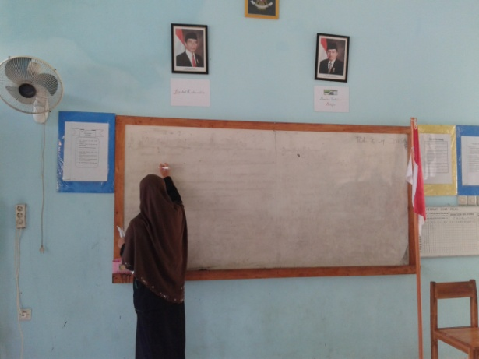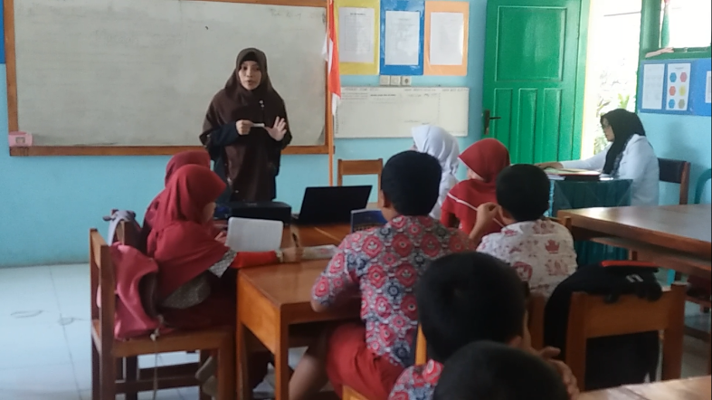
Peneliti menjelaskan materi pelajaran

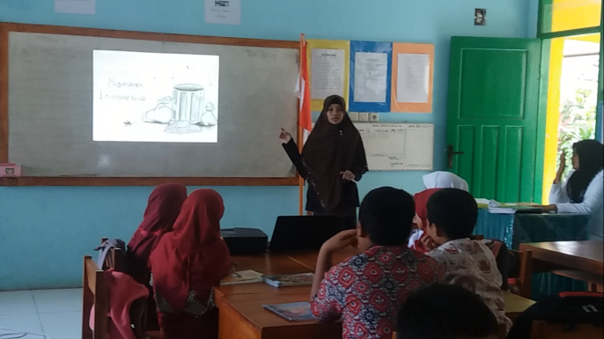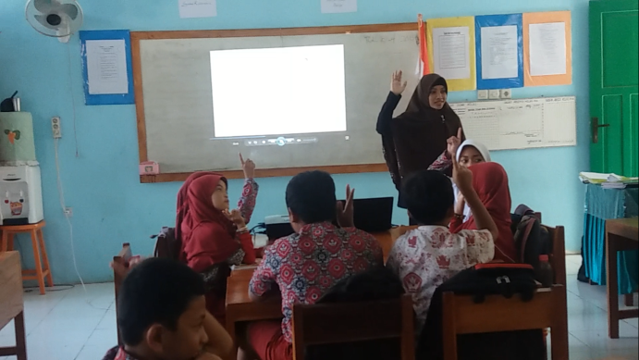
Peneliti menampilkan video yang berkaitan Siswa melakukan tanya jawab
dengan materi
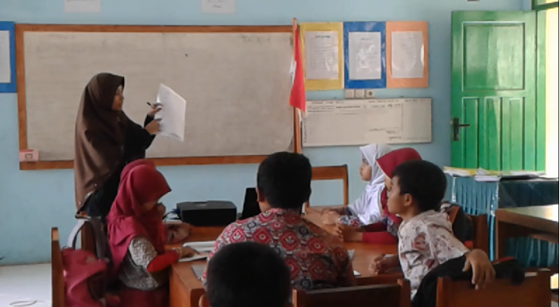
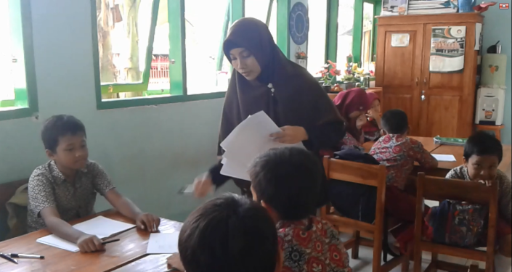
Peneliti membagikan LKK kepada setiap Peneliti menyampaikan masalah
kelompok

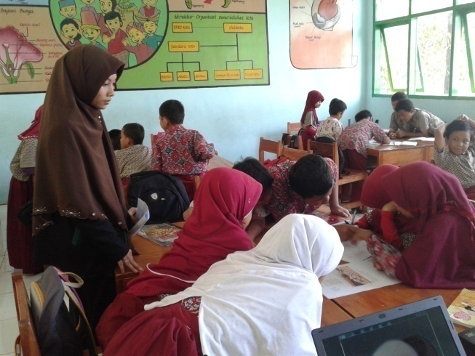
Para Siswa sedang berdiskusi membuat rumusan masalah

- Mendiagnosis Masalah
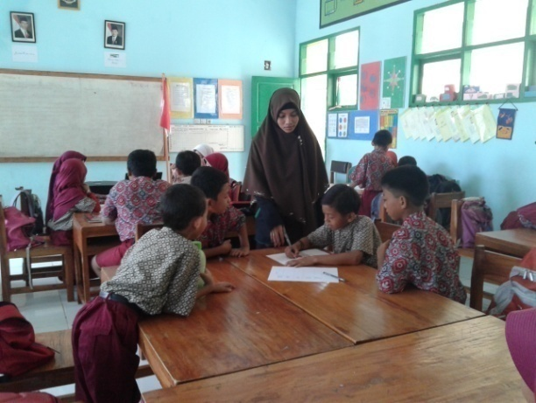
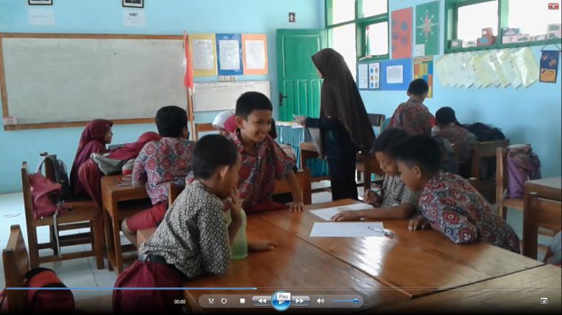
Siswa mencari penyebab dari masalah Peneliti membantu siswa dalam mencari
penyebab masalah
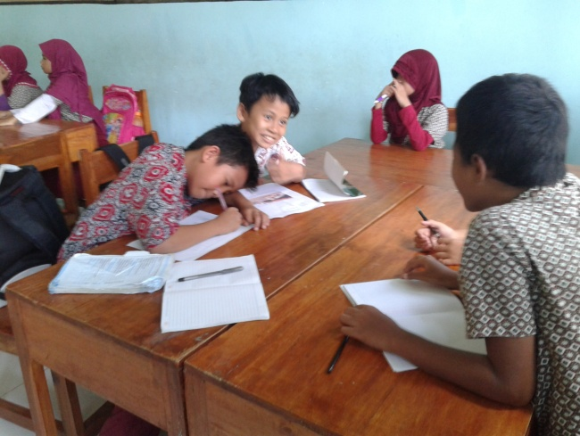
- Merumuskan Alternatif Strategi
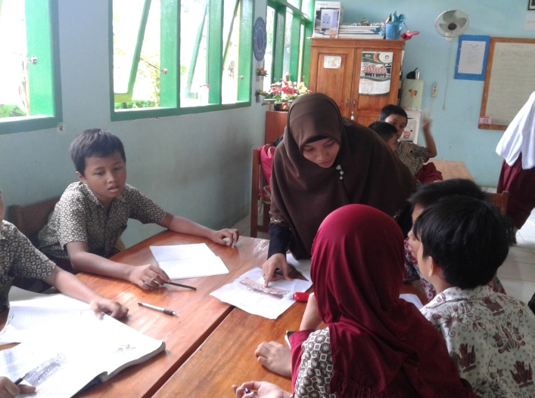

Siswa berdiskusi dalam merumuskan Peneliti membantu siswa dalam merumuskan alternatif strategi alternatif strategi
- Menentukan dan Menerapkan Strategi Pilihan
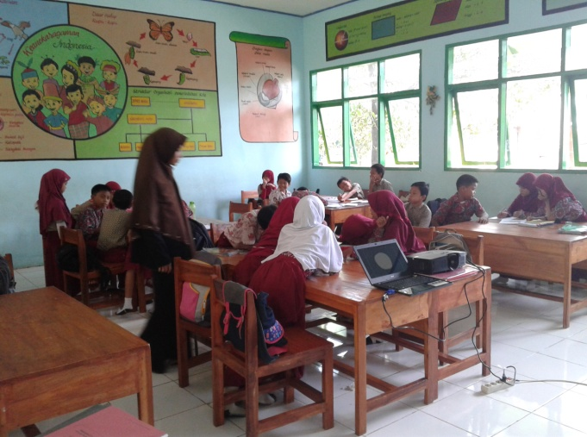
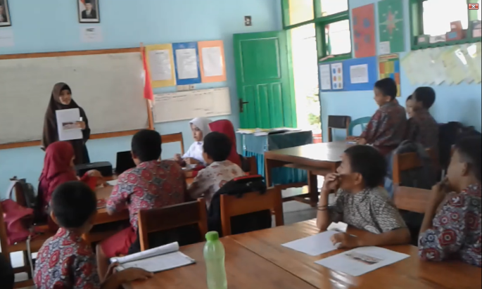
Penelti mengarahkan siswa untuk menentukan
pilihan cara mengatasi masalah Siswa berdiskusi dalam menetukan strategi
pilihan penyelesaian masalah
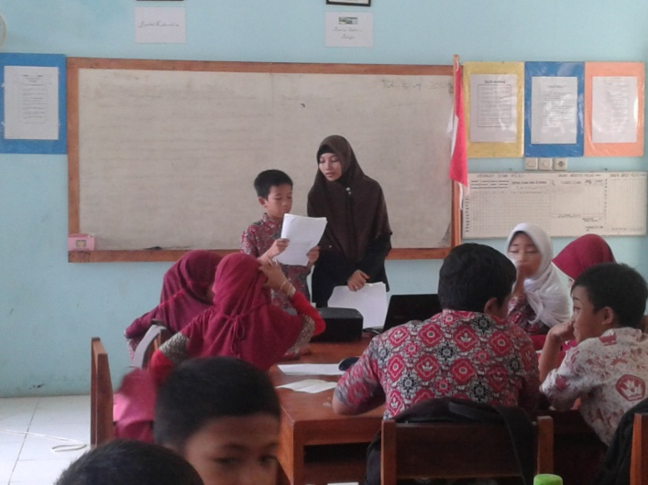
Siswa membacakan hasil diskusi kelompoknya

- Melakukan Evaluasi
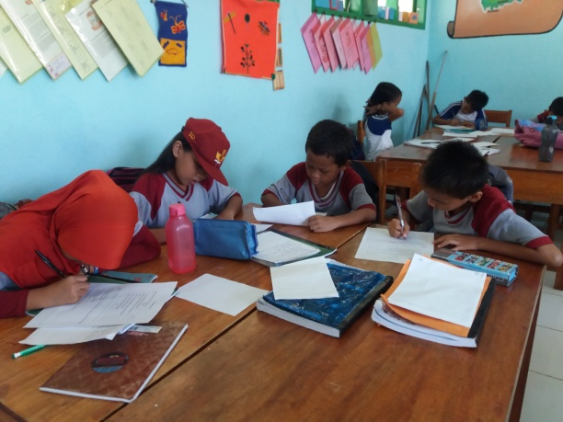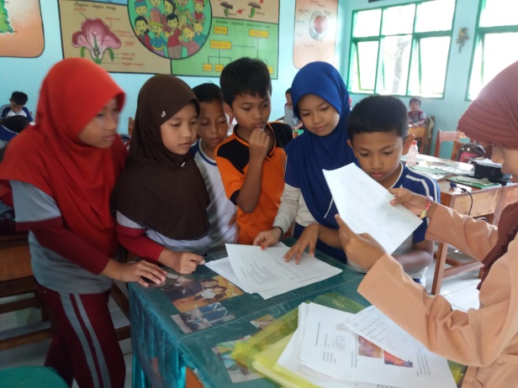
Siswa mengerjakan evaluasi Siswa mengumpulkan hasil evaluasi

